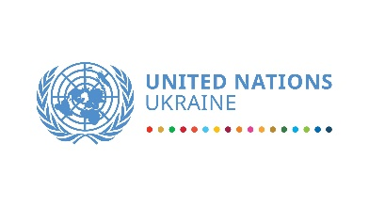
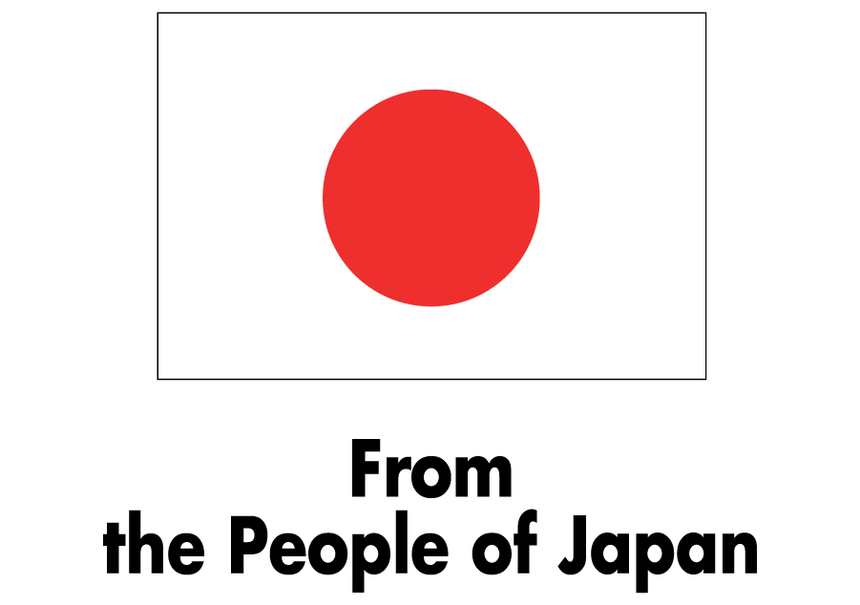
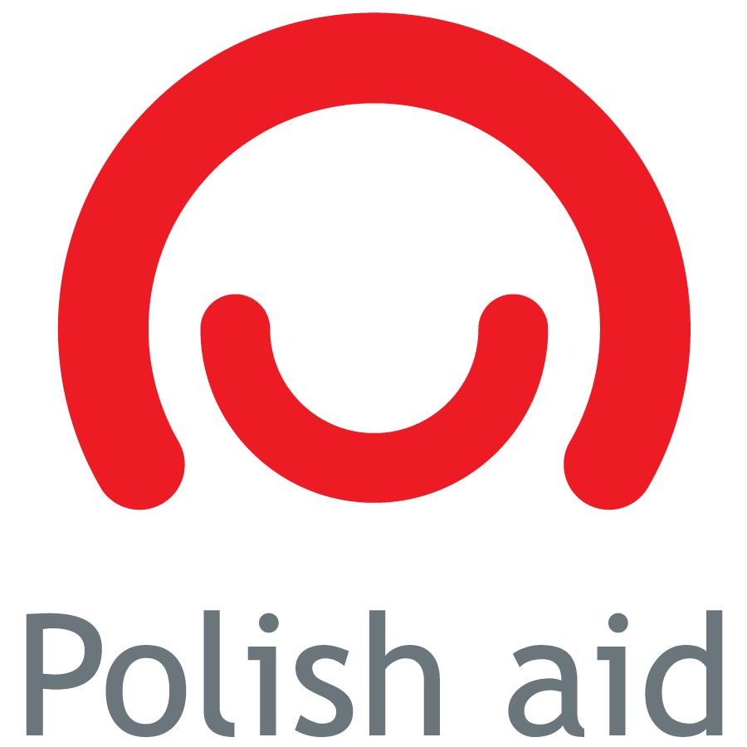

Серія тренінгів «Бар’єри зростання та основи стратегічного розвитку
для мікро, малого і середнього бізнесу»

Програма ООН із відновлення та розбудови миру, за фінансової підтримки Європейського Союзу, урядів Польщі та Японії проведе 4 одноденних бізнес-тренінги з розвитку бізнесу та практичних аспектів підприємницької діяльності.
Мета серії тренінгів – зміцнення потенціалу і посилення підприємницької діяльності внутрішньо переміщених осіб та місцевого населення Донецькій, Луганській та Запорізькій областях.
У програмі тренінгів:
- що перешкоджає розвитку Вашого бізнесу?
- як поводитися при перевірці?
- управління ризиками в ММСБ;
- основи стратегічного планування бізнесу в умовах невизначеності;
- конкурентний аналіз ринку;
- створення системи мотивації на основі стратегічних цілей та інше.
Чого ми намагаємося досягти:
- напрацювати успішні кейси щодо вирішення типових проблемних ситуацій в ММСБ;
- навчити ефективно управляти малим і середнім бізнесом згідно чинного законодавства України;
- посилити спроможність розробляти та налагоджувати дієву стратегію для забезпечення стійкого зростання свого бізнесу;
- надати практичні навички поведінки при перевірці бізнесу;
- ознайомити з інструментарієм стратегічного планування ММСБ ;
- навчити аналізувати бар’єри зростання для власного бізнесу та формувати стратегію їх подолання.
Хто може стати учасником тренінгу:
- особи, які офіційно проживають у Донецькій і Луганській областях (території, що контролюються урядом України) та Запорізькій області (Бердянський, Більмацький, Гуляйпільський, Мелітопольський, Оріхівський, Токмацький, Якимівський, Приморський, Приазовський райони, міста Бердянськ, Токмак, Мелітополь): мешканці місцевих громад, а також внутрішньо переміщені особи (ВПО), які зареєстровані у вказаних областях;
- навчання буде корисне особам, які розглядають можливість відновлення чи розвитку підприємницької діяльності.
Участь у тренінгах – безкоштовна. Програма ООН із відновлення та розбудови миру повністю відшкодовує - на період навчання - видатки на проїзд, харчування, роздаткові навчальні матеріали.
Кількість учасників кожного тренінгу – 25 осіб. Уся навчальна програма охопить щонайменше 100 учасників.
Міста, в яких будуть проведені тренінги:
Донецька область: Краматорськ, Маріуполь.
Луганська область: Сєвєродонецьк.
Запорізька область: Бердянськ.
Тривалість тренінгу – 1 день.
Терміни проведення тренінгів: грудень 2019 рр.

Реєстрація на тренінги на сторінці
«Навчальна програма з розвитку навичок підприємництва» у Facebook

Контакти відповідальних осіб:
Асистент навчальної програми Надія Стець – (099) 553 65 70, (096) 550 94 76, vpo.study@gmail.com
Координатор Програми ООН із відновлення та розбудови миру на півночі Донецької області,
Олексій Махніборода – (050) 450 87 32, oleksii.makhniboroda@undp.org

Координатор Програми ООН із відновлення та розбудови миру на півдні Донецької області,
Євген Бурлака – (050) 353 09 75, yevhen.burlaka@undp.org

Координатор Програми ООН із відновлення та розбудови миру у Луганській області,
Володимир Іщенко – (066) 766 95 85, volodymyr.ishchenko@undp.org

Учасників, які будуть відібрані для участі в тренінгу, поінформують про місце і час початку тренінгів, а також про інші організаційно-технічні питання щонайменше за 3 дні до їхнього початку.

Виконавцем навчальної програми є ТзОВ «АйКю Холдинг».

Довідка:
Програму ООН із відновлення та розбудови миру реалізують чотири агентства ООН: Програма розвитку ООН (ПРООН), Структура ООН з питань ґендерної рівності та розширення прав і можливостей жінок (UN Women), Фонд ООН у галузі народонаселення (UNFPA) і Продовольча та сільськогосподарська організація ООН (FAO). Програму підтримують одинадцять міжнародних партнерів: Європейський Союз, Європейський інвестиційний банк, а також уряди Великої Британії, Данії, Канади, Нідерландів, Норвегії, Польщі, Швеції, Швейцарії та Японії.
В рамках Програми ООН із відновлення та розбудови миру з 2015 року на сході України надаються малі бізнес-гранти на створення, відновлення та розвиток ММСП. Метою програми є економічне відновлення регіонів, що постраждали від конфлікту, підтримка підприємництва, сприяння працевлаштуванню та підвищення спроможності ВПО і місцевого населення до самостійної генерації доходів. Загалом, за час існування програми, гранти було надано на реалізацію 649 бізнес-проектів, завдяки яким створено більше двох тисяч робочих місць. 7,5 тисяч людей пройшли тренінги з навичок підприємництва, підвищення кваліфікації та розвитку бізнесу. В цілому ж, в рамках різних активностей Програми ООН із відновлення та розбудови миру було створено майже 3,5 тис робочих місць в 8 регіонах України

